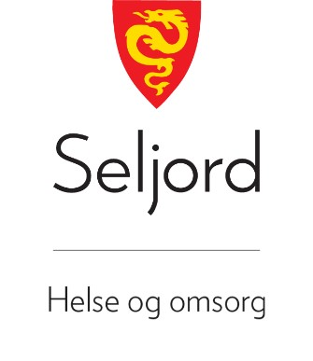

Vil du studere bachelor i sjukepleie eller vernepleie?
Seljord kommune har tilbod om økonomisk støtte til studentar i samband med gjennomføring av bachelor i sjukepleie/vernepleie. Ordninga føresett at det er teikna ein eige avtale om økonomisk stønad og bindingstid.
Som Seljord-student kan du få stipend i med inntil kroner 50 000 i året i 3 år (4 år ved deltids studie). Stipendet blir utbetalt med kr 5 000,- pr månad i perioden september - juni.

I avtaleperioden må du jobbe:
- kvar 3.helg eller tilsvarande
- full stilling i 6 veker i sommarturnusperioden

Seljord-studentar blir lønna som minimum fagarbeidar, med ansiennitetsopprykk kvart år.

Arbeidsgjevar garanterer for fast 100 % stilling i eining for helse og omsorg etter fullførd utdanning og autorisasjon som sjukepleiar/vernepleiar.

Bindingstida inneber at ein må arbeide i Seljord kommune minimum 2 år i 100 % stilling etter avlagt eksamen. Lengre fråvær som permisjonar, sjukdom, fødsel eller adopsjon vil føre til at bindingstida vert skuva tilsvarande lengda på fråværet.

Om du skulle ombestemme deg i løpet av studiet eller bindingstida, må du betale tilbake stønaden du har fått.

